**Guía de estudio y trabajo.**

**2NM**

**“Surgimiento de totalitarismos”**

**Fecha:**

**Nombre del estudiante:**

**Puntaje total: 26 Puntaje obtenido:**

**Instrucciones:**

* **Leer la guía con atención**
* **Tus respuestas deben estar escritas con letra clara**

**Objetivos de aprendizaje:**

**OA 1:** Relacionar la transformación cultural del período de entreguerras con la ruptura de los cánones culturales y estéticos tradicionales, y reconocer cómo se manifestó en las vanguardiasartísticas (por ejemplo, el dadaísmo, el surrealismo, el jazz, la moda, entre otros) y en la aparición de una cultura de masas (cine, radio, publicidad, prensa, deporte).

**OA 2:** Analizar la crisis del Estado liberal decimonónico a comienzos del siglo XX, considerando la Gran Depresión de 1929 y el surgimiento de distintos modelos políticos y económicos en Europa, Estados Unidos y América Latina, como los totalitarismos y su oposición a la democracia liberal (por ejemplo, nazismo, comunismo y fascismo), el populismo latinoamericano y los inicios del Estado de Bienestar.

1. **Responde las siguientes preguntas que buscan indagar en tus conocimientos previos. (8pts).**
2. ¿Qué es el autoritarismo?
3. ¿Qué es el fascismo?
4. ¿Qué sabes sobre Adolf Hitler?
5. Deteniéndonos a observar la sociedad actual ¿Dónde podemos identificar autoritarismo?
6. **A continuación, realiza la siguiente lectura y responde las preguntas propuestas (8 pts).**

**La caída del liberalismo y ascenso del Fascismo.**

A toda la raza humana que vivió después de la primera mitad del siglo XIX y los primeros años del siglo XX, sorprendió el desplome de los valores liberales. Más allá de la evidente crisis del sistema capitalista, el liberalismo, para algunos, legado por la Revolución Francesa, representaba todo el progreso de occidente. Basado en las ideas de Democracia, la Educación, la Razón y la Ciencia, que dentro del contexto del “debate de ideas”, se iba insertando en las conciencias de la sociedad, la cual, daba por sentado, que aquel modelo iba a gozar de una cierta eternidad en el planeta debido a su progreso constante. Debido al retroceso sostenido de las instituciones liberales, los gobiernos democráticos eran sustituidos por autoritarios o dictaduras, en ese sentido, podemos argumentar, que, en 1922, eran 35 los países que gozaban de una república democrática, en 1938 solo eran 17, y en 1944 ya se habían reducido a 12. La tendencia era clara, y el progreso de los gobiernos llamados “totalitarios”, iban afirmando y posicionándose en la escena mundial.

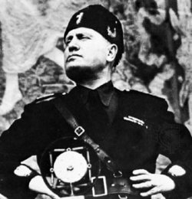Los llamados “gobiernos totalitarios”, iban de la mano de dos principales gestores, el primero tenía que ver con la aparición en Italia de Benito Musolinni, quien fue el responsable de crear el movimiento llamado “Fascis de combate”, que eran milicias armadas que tenían como misión acabar con todo atisbo liberal y socialista que iba surgiendo en Italia, de la cual también obtenemos la palabra “Fascismo”. Y el segundo, representado por Adolf Hitler, que con su ingreso al DAP (Partido Obrero Alemán), fue delimitando el camino para convertirse en el Fuhrer de Alemania. Este partido, al cual, el mismo Hitler pidió cambiar de nombre y en 1920 pasó a llamarse Partido Nacionalsocialista Alemán de los Trabajadores, era un partido incipiente, que, sin embargo, para Hitler tenía mucho potencial.

Benito Musolinni

No debemos olvidar en qué contexto cuajaron y fueron “aceptadas” las ideas fascistas en la sociedad, tanto de Musolinni como de Hitler, ya que, estas ideas llegaron a una sociedad que, en primer lugar, se consideraba defraudada y traicionada por sus gobernantes, en segundo lugar, donde tenía lugar un ejercito decepcionado por su propia participación en la guerra, la cual, representó un fracaso rotundo, y en tercer lugar, y quizás el contexto más importante a considerar, es el que tiene que ver con una crisis total y profunda de las instituciones, que estaban totalmente desprestigiadas, y que debían sobrellevar unas considerables intentonas de revolución y golpes de Estado. Es uno de estos levantamientos en contra del imperio, que va a terminar con el gobierno del Kaiser Guillermo II. Sin embargo, esta avanzada revolucionaria que incluía un ideario socialista iba a fracasar cuando el Partido Socialdemócrata de Alemania (SPD) se impusiera en su camino con el propósito de evitar lo que ellos creían que podría ser una guerra civil. Este proceso, intentará llegar a fin cuando en 1919 se establezca una nueva constitución conocida como “Constitución de Weimar” que considerará a Alemania como una república federal y no ya como un imperio.

**Preguntas:**

1. ¿A qué nos referimos cuando hablamos de “La caída del liberalismo”?
2. ¿Con el retroceso sostenido de los gobiernos democráticos, ¿qué tipo de regímenes políticos fueron apareciendo en la escena mundial?
3. ¿Quiénes eran las principales figuras que representaban a los regímenes autoritarios en Europa?
4. ¿Cuáles eran las características de la sociedad donde cuajaron las ideas de fascismo y nazismo en Europa?
5. **Lee el siguiente fragmento y responde las siguientes preguntas (4 pts).**

**El tratado de Versalles 1919**

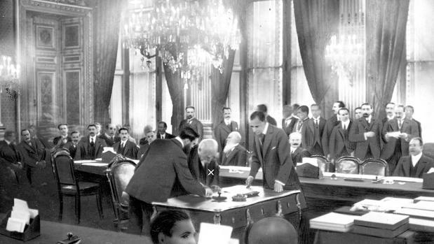Finalizada la primera guerra mundial, se firmó el Tratado de Versalles entre las potencias aliadas y Alemania en 1919. Una de las principales características de este tratado, era que iba a terminar con la guerra imponiendo una paz y declarando exclusivo perdedor de la guerra a Alemania. En este tratado, se exponía claramente que Alemania, al ser el culpable de provocar la guerra, debía pagar todos los gastos y prejuicios de esta. Este tratado significó un gran castigo para el gobierno alemán y también para toda su sociedad, por otra parte, para algunas personas el tratado representaba una traición por parte del gobierno, e iba produciendo el descontento de sectores de la sociedad alemana. El tratado de Versalles se considera hasta la actualidad, un gatillante muy profundo para el acrecentado descontento de la sociedad alemana, lo cual, iba a provocar que esta sociedad se dejara llevar, muchas veces, por ideas fascistas y autoritarias que se venían produciendo en Alemania.

1. ¿Cuál fue la importancia del tratado de Versalles?
2. ¿Por qué el tratado de Versalles provocó un descontento en la sociedad alemana?
3. **En la Alemania nazi, la educación fue rigurosamente con­trolada con el fin de adoctrinar a la juventud en las teorías racistas, el antisemitismo y el militarismo. Esta es la ilustra­ción y el relato que la acompañaba de un texto escolar que se entregaba en las escuelas alemanas durante esta época. Ambos recursos muestran a un profesor enseñándoles a sus estudiantes cómo distinguir a los judíos.**

**Mira la ilustración y lee el texto que se adjunta a la imagen y responde las siguientes preguntas: (6pts).**

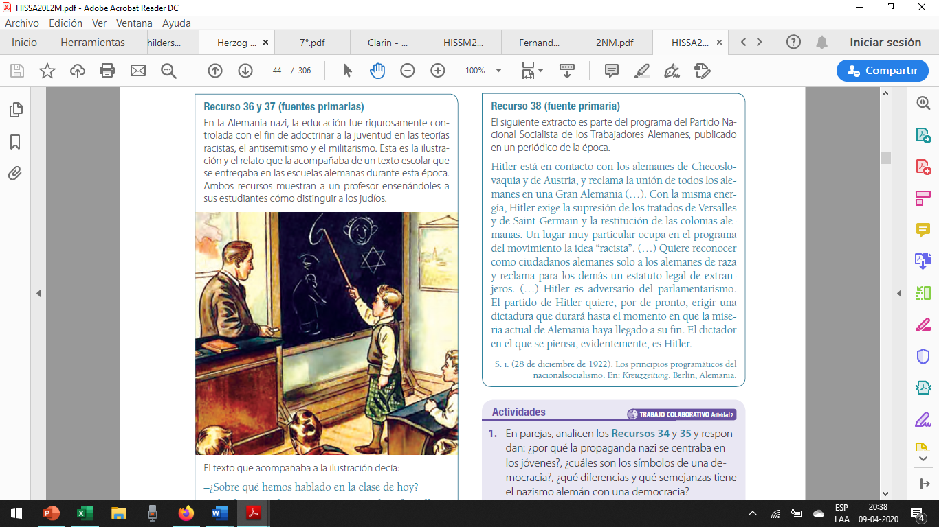

–¿Sobre qué hemos hablado en la clase de hoy?

Todos los niños levantan sus manos. El profesor llama a Karl Scholz, un pequeño de la primera fila.

–Hemos hablado sobre cómo reconocer a los judíos, dice el niño.

–Bien. ¡Cuénteme más!

–Uno puede fácilmente reconocer a un judío por su nariz. La nariz judía está inclinada hacia abajo. Se pa­rece a un número seis. (…)

–¡Correcto! Pero la nariz no es la única forma que te­nemos de reconocer a un judío.

El niño continúa:

–Uno también puede reconocer a un judío por sus la­bios. Sus labios son generalmente gruesos. El labio infe­rior a menudo sobresale. Sus ojos también son diferen­tes. Sus párpados son más gruesos y carnosos que los nuestros. La mirada judía es cautelosa y penetrante. Uno puede decir por su mirada que es una persona engañosa.

**Preguntas para desarrollar:**

1. ¿Por qué la fuente anterior representa una violación a los derechos humanos?
2. ¿Cuál crees tú que era el objetivo de este tipo de ilustraciones?
3. ¿Cuál es tu opinión frente a la fuente anteriormente mostrada?